

**Jesienne wspomnienia**

**Jesień to w świetlice szkolnej czas wakacyjnych wspomnień,**

**okres w którym wszyscy się poznają**

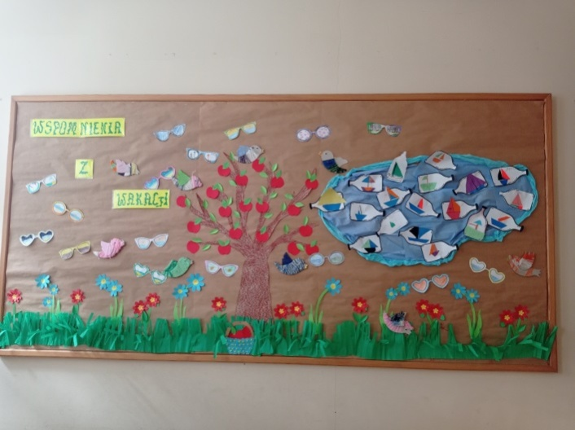 **ustalane są zasady**

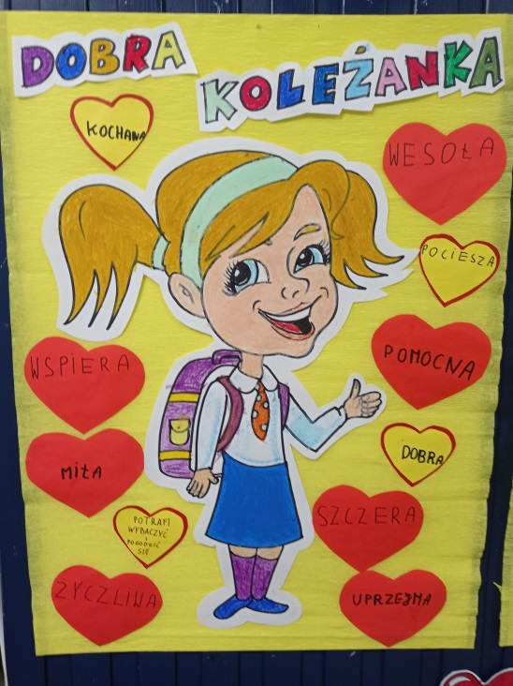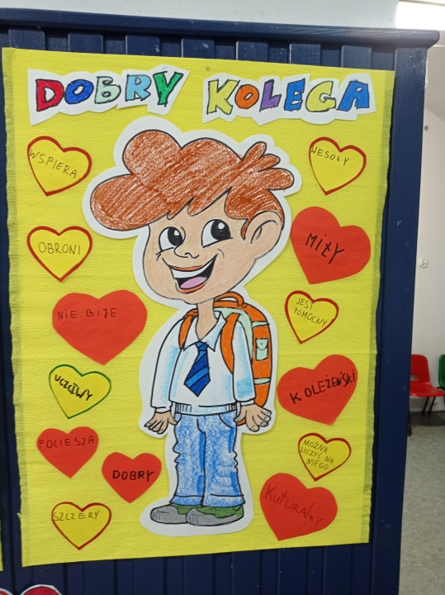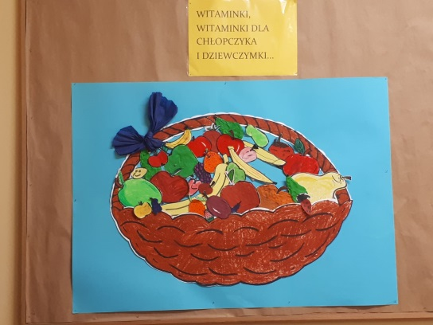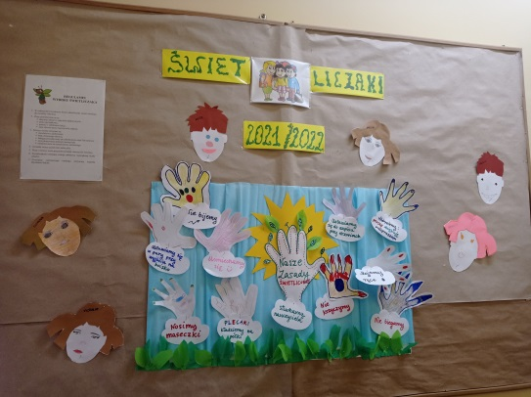 **Jak wyglądała nasza jesień?**

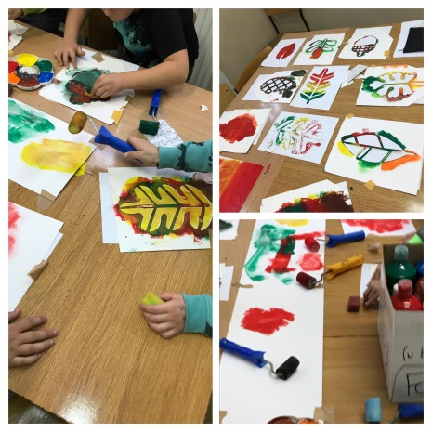**Graficzna podróż**

**W naszej świetlicy szkolnej odbywają się cykliczne warsztaty artystyczne. Realizowane są one w ramach programu kształcenia postawy otwartości   
i uwrażliwiania ucznia na sztukę.**

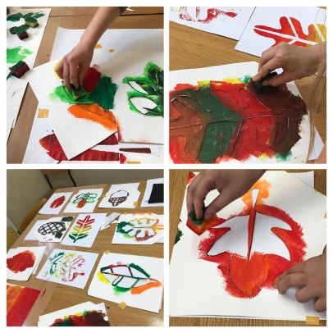**Pod opieką p. Artura Śledzianowskiego dzieci uczą się prostych technik graficznych, wykonują szablony, stemple, kompozycje graficzne.**

**W trakcie warsztatów uczniowie doskonalą swoje umiejętności manualne, rozwijając wyobraźnię   
i wrażliwość plastyczną. Wykonywane prace są elementem wystroju świetlicy.**

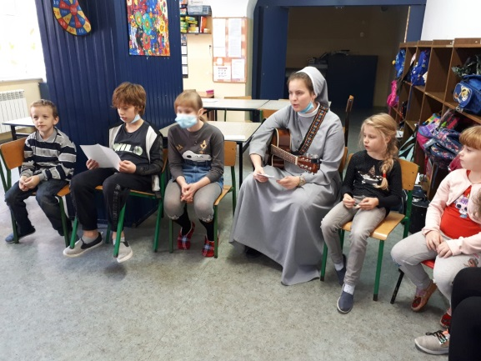**Piosenki z wartościami**

**Od 21 października w świetlicy szkolnej prowadzone są warsztaty muzyczne pod okiem s. Igi. W ramach zajęć dzieci uczą się piosenek przekazujących podstawowe wartości. Początkowo dzieci uczą się tekstów, za czasem zaczną tworzyć własne. Śpiew przynosi dzieciom radość i poczucie wspólnoty.**

**Według muzykologów dzieci, które regularnie śpiewają skupiają się na wyuczonej czynności, gdyż muszą być gotowe by przypomnieć sobie tekst piosenki.**

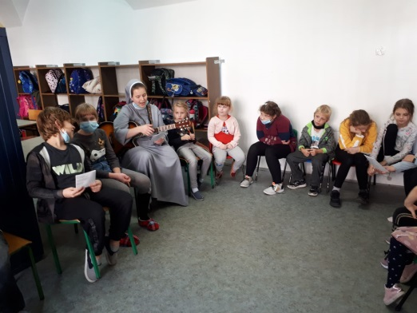**Taka formuła aktywności pobudza dwie półkule, wzmacnia pamięć, wzmacnia poczucie pewności siebie. Śpiew pozwala dzieciom przekazywać emocje i je interpretować.**